Справка о движении обучающихся МОУ СОШ №96
за 2010 – 2011 учебный год.
На начало 2010 – 2011 учебного года в Муниципальном образовательном учреждении средней общеобразовательной школе № 96 обучались 401 человек. На протяжении всего учебного года и летних каникул 43 человека выбыли из МОУ СОШ № 96, из них:
- В образовательные учреждения Канавинского района: 14 человек;
- В образовательные учреждения других районов города Нижнего Новгорода: 8 человек;
- В образовательные учреждения районов области: 6 человек;
- В образовательные учреждения других городов и областей РФ: 1 человек;
- В образовательные учреждения в странах дальнего и ближнего зарубежья: 14 человек.

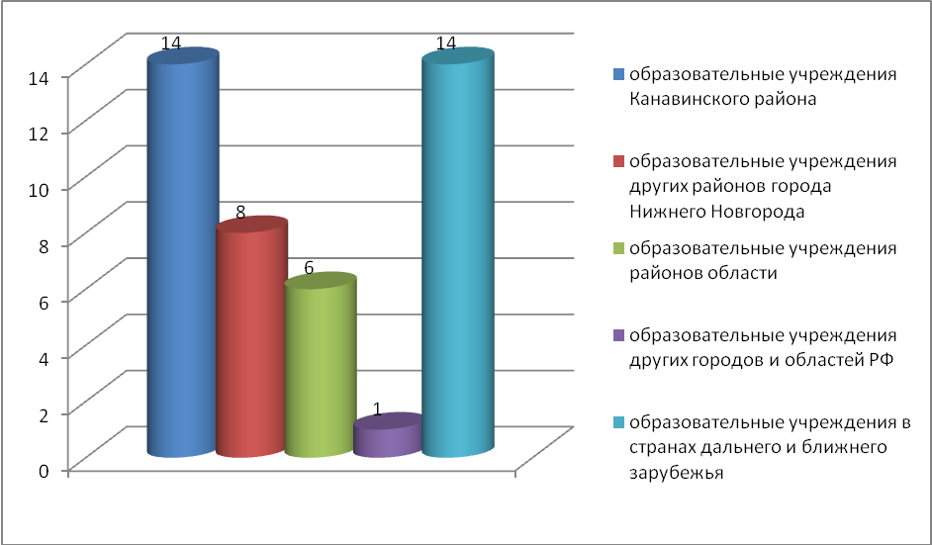

На протяжении 2010 – 2011 учебного года и летних каникул 30 человека прибыли в МОУ СОШ № 96, из них:
- Из образовательных учреждений Канавинского района: 7 человек;
- Из образовательных учреждений других районов города Нижнего Новгорода: 4 человек;
- Из образовательных учреждений районов области: 4 человек;
- Из образовательных учреждений других городов и областей РФ: 2 человек;
- Из образовательных учреждений в странах дальнего и ближнего зарубежья: 13 человек.

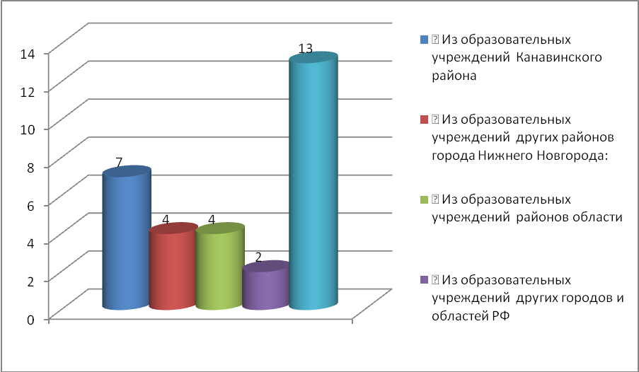

Сравнительный анализ
выбывших и прибывших обучающихся
МОУ СОШ № 96:

